
2026年普通高等学校招生选择性考试
生物学
本试卷共10页。考试结束后，将本试卷和答题卡一并交回。
注意事项：1.答题前，考生先将自己的姓名、准考证号码填写清楚，将条形码准确粘贴在条形码区域内。
2.选择题必须使用2B铅笔填涂；非选择题必须使用0.5毫米黑色字迹的签字笔书写，字体工整、笔迹清楚。
3.请按照题号顺序在答题卡各题目的答题区域内作答，超出答题区域书写的答案无效；在草稿纸、试卷上答题无效。
4.作图可先使用铅笔画出，确定后必须用黑色字迹的签字笔描黑。
5.保持卡面清洁，不要折叠，不要弄破、弄皱，不准使用涂改液、修正带、刮纸刀。
一、选择题：本题共15小题，每小题2分，共30分。在每小题给出的四个选项中，只有一项是符合题目要求的。
1. 与根瘤菌共生的豆科植物，几乎完全依赖土壤才能获得的元素是（ ）
A. 碳 B. 磷 C. 氧 D. 氮
2. 对作物植株上某种蚜虫的种群密度进行估算，下列方法最有效的是（ ）
A. 标记重捕法 B. 目测估计法 C. 黑光灯诱捕法 D. 样方法
3. 某单基因遗传病由位于X染色体上的隐性基因控制。不考虑突变，下列关于表型正常夫妇所生子女的叙述，一定正确的是（ ）
A. 女孩均正常 B. 男孩均正常
C. 女孩均为携带者 D. 男孩和女孩均正常
4. 下列关于人体中体液调节的叙述，正确的是（ ）
A. 内环境中的各种激素均由内分泌腺分泌
B. 甲状腺激素的分泌存在分级调节和反馈调节
C. 体液调节即通过激素对生命活动进行调节
D. 激素可通过血液定向运输到靶器官、靶细胞
5. 下列关于菊花愈伤组织诱导及培养的叙述，正确的是（ ）
A. 诱导愈伤组织形成及后期培养，全程需光照
B. 为防止植物激素高温失活，培养基可不灭菌
C. 用幼嫩的茎段作外植体能诱导形成愈伤组织
D. 生长素与细胞分裂素的比例不影响愈伤组织细胞分化方向
6. 山水林田湖草沙是生命共同体，各组分在生态系统中扮演着不同的角色，彼此紧密联系、相互依存。下列叙述错误的是（ ）
A. 林、草等绿色植物为生态系统的生产者，是生态系统的基石
B. 沙化治理能增加植被覆盖，固定更多的CO₂，减缓全球变暖
C. 各组分相互依存，形成共同体，有利于维持生态系统的平衡稳定
D. 保护生命共同体是为了更好地实现其调节生态系统功能的直接价值
7. 秸秆覆盖还田、免耕播种等黑土地保护技术使土壤有机碳含量增加，土壤生物多样性也高于传统耕作，作物产量增加。下列叙述错误的是（ ）
A. 该技术为分解者提供了更多的有机物来源
B. 秸秆中部分有机碳分解后，以无机碳的形式流向非生物环境
C. 该技术使秸秆中的能量经微生物更多地流向农作物
D. 该技术兼顾经济效益与生态保护，符合整体原理
8. 成纤维细胞经适当剂量X射线处理后进入衰老状态，细胞内自由基水平上升，衰老相关β-半乳糖苷酶活性升高，染色质形成致密团块。下列叙述错误的是（ ）
A. 高剂量X射线可引起细胞坏死
B. 清除过量的自由基有助于延缓细胞衰老进程
C. β-半乳糖苷酶活性升高表明细胞代谢活动增强
D. 染色质收缩是形成染色质致密团块的重要原因
9. 植物细胞膜上存在钙泵和钙离子通道两种转运蛋白。钙泵又称Ca²⁺-ATP酶，能够催化细胞膜内侧的ATP水解释放能量，驱动细胞内的Ca²⁺泵出细胞。下列叙述错误的是（ ）
A. Ca²⁺需与钙离子通道蛋白结合才能进入细胞
B. Ca²⁺泵出细胞的运输速率存在最大值
C. 抑制细胞的呼吸作用会影响钙泵的功能
D. 钙泵在发挥作用过程中，空间结构会发生变化
10. 蛙类长时间潜水导致内环境pH下降，从而激活细胞膜上的H＋受体GPR4.热带爪蟾GPR4基因发生了突变，使该受体在更低pH下才能激活，进而使得该物种能够充分利用既有生理基础，实现长时潜水。下列叙述正确的是（ ）
A. 热带爪蟾正常潜水过程中内环境pH下降引起其内环境稳态失调
B. GPR4基因突变前后，内环境的pH稳态均受到缓冲物质的调节
C. GPR4基因突变是热带爪蟾为适应长时间潜水而定向产生的
D. 热带爪蟾的H＋受体GPR4属于内环境的成分
11. 人端粒酶催化亚基（hTERT）能维持端粒DNA序列长度。将间充质干细胞分为两组并进行贴壁培养：a组导入空载体；b组导入hTERT基因并持续表达。下列叙述错误的是（ ）
A. 细胞培养过程中，培养液需要定期更换
B. 传代培养时，可用纤维素酶处理使贴壁细胞分散
C. a组细胞端粒DNA序列会随分裂次数增加而逐渐缩短
D. 与a组细胞相比，b组细胞可分裂的次数会明显增加
12. 玉米中有一种突变体，种子直接在植株的果穗上发芽。已知该性状是由于脱落酸合成受抑制或脱落酸受体功能异常导致。为确定该性状出现的原因，以下实验设计及结果分析合理的是（ ）
组别 | 实验设计 | 实验结果 | 结果分析
① | 测定突变体和野生型玉米种子中的脱落酸含量 | 突变体脱落酸含量与野生型一致 | 突变体脱落酸受体功能正常
② |  | 突变体脱落酸含量低于野生型 | 突变体脱落酸受体功能异常
③ | 给突变体玉米果穗施加适宜浓度的脱落酸溶液 | 果穗上种子不发芽 | 突变体脱落酸受体功能正常
④ |  | 果穗上种子发芽 | 突变体脱落酸合成受抑制

A. ① B. ② C. ③ D. ④
13. 为模拟胚胎发育过程中子宫的力学环境，科学家设计了水凝胶材料，小鼠囊胚在其内部生长，如下图。下列叙述正确的是（ ）
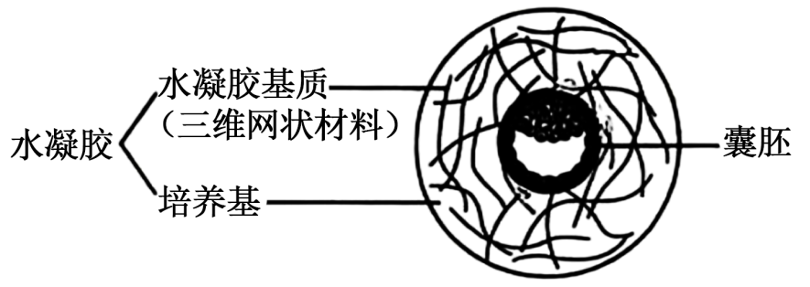
A. 囊胚置于水凝胶之前，已经历了桑葚胚阶段
B. 胚胎培养时，物质分子由培养基至胚胎单向转移
C. 水凝胶基质硬度越大，越有利于胚胎生长
D. 囊胚孵化后，与水凝胶接触的部位由滋养层变为透明带
14. 鲸类祖先从陆地进入海洋后，分化出深潜水鲸类（如抹香鲸）和浅潜水鲸类（如灰鲸）等物种。下列叙述错误的是（ ）
A. 抹香鲸深潜能力涉及多器官、系统的协调活动，受多基因控制
B. 鲸类生态位的分化是物种之间及生物与环境之间协同进化的结果
C. 鲸类深潜能力相关的基因频率在自然选择的作用下发生定向改变
D. 抹香鲸和灰鲸在潜水相关基因上的差异，是判断它们为不同物种的依据
15. 从二倍体和四倍体西瓜植株中随机选取一株，观察其花药中的细胞。细胞分裂示意图如下（仅显示部分染色体）。不考虑突变，四倍体减数分裂仅考虑同源染色体两两配对、彼此分离。下列叙述正确的是（ ）
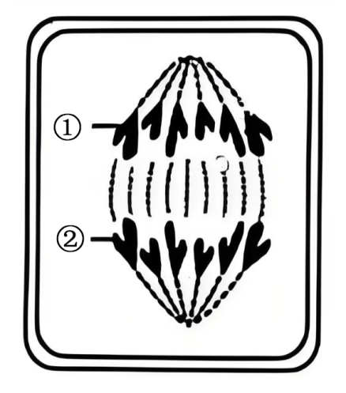
A. 该细胞不可能处于有丝分裂后期
B. 该细胞不可能处于减数第二次分裂后期
C. 图示区域可能含有6个染色体组
D. ①和②染色体上的遗传信息可能不同
二、选择题：本题共5小题，每小题3分，共15分。在每小题给出的四个选项中，有一项或多项是符合题目要求的。全部选对得3分，选对但选不全得1分，有选错得0分。
16. 玉米籽粒形成过程中，磷酸烯醇式丙酮酸羧激酶2（PEPCK2）催化的反应如下图。下列叙述正确的是（ ）
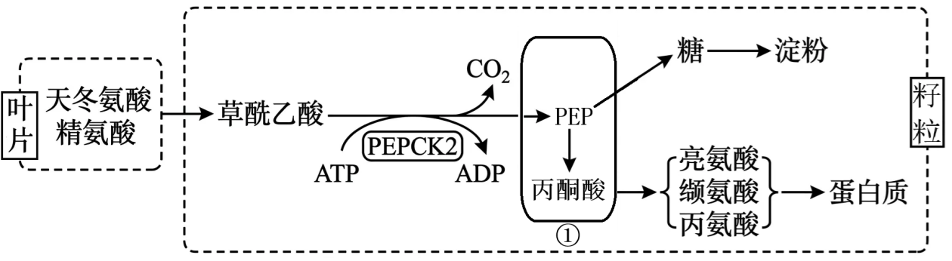
A. 过程①在线粒体基质中进行
B. PEPCK2不能为草酰乙酸转化为PEP提供能量
C. PEPCK2不能催化其他来源的草酰乙酸转化为PEP
D. PEPCK2活性提高可促进籽粒中淀粉与蛋白质的积累
17. 环境中缺乏CO₂时，三角褐指藻可以利用与其共生的细菌代谢产生的CO₂进行光合作用，维持生长。下图为藻、菌的培养结果，培养条件为有光照、无CO₂、葡萄糖为唯一碳源。下列叙述正确的是（ ）
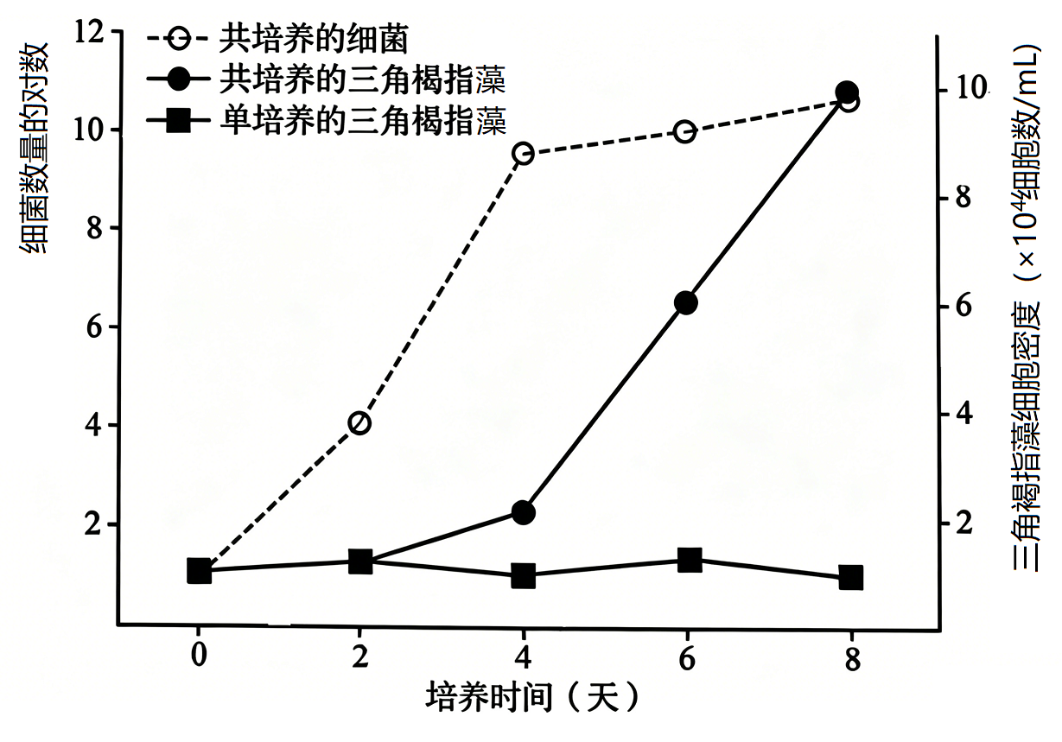
A. 共培养体系中，三角褐指藻数量的增加会引起细菌数量下降
B. 共培养体系中，随培养时间推移，藻、菌各自的种内竞争加剧
C. 单培养时，CO₂是限制三角褐指藻种群数量增长的非生物因素
D. 与单培养相比，共培养时三角褐指藻种群的环境容纳量更大
18. 某奶酒以牛奶为主要原料，经微生物发酵酿制而成。为提高发酵效率，需筛选具有乳糖利用率高、乙醇产量高等特性的酵母菌菌株。下列叙述正确的是（ ）
A. 选择培养基应以葡萄糖为唯一碳源
B. 选择培养基中可添加抗生素抑制细菌生长
C. 制备固体培养基需先高压蒸汽灭菌再倒平板
D. 接种后的平板应在37℃恒温培养
19. 下图为某种自身免疫病发病过程中，自身抗体参与的免疫反应部分环节示意图。下列叙述正确的是（ ）
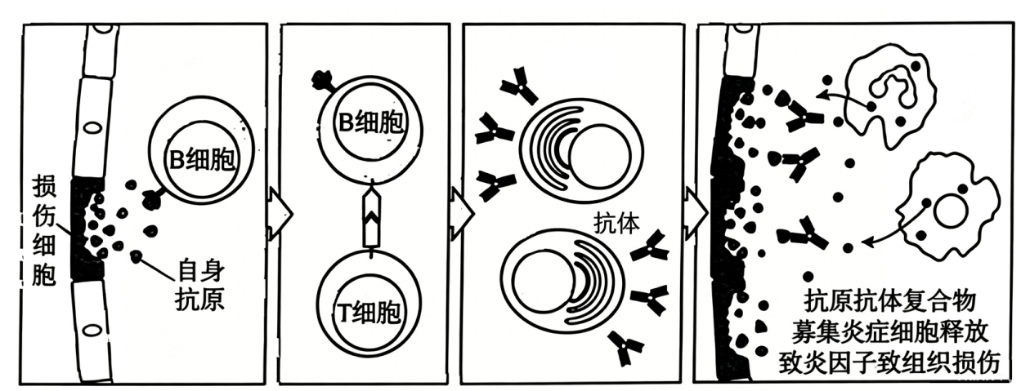
A. B细胞通过膜表面受体直接识别受损细胞释放的自身抗原
B. 该过程中辅助性T细胞表面的特定分子会发生变化并与B细胞结合
C. 自身抗体能与自身抗原特异性结合，从而限制自身免疫病的发展
D. 正常情况下，位于胞内的自身抗原不引发免疫反应
20. 水仙花瓣与副冠（如下图）的颜色与类胡萝卜素的含量有关。上述性状由三对独立遗传的等位基因控制，A基因控制类胡萝卜素合成，B基因控制类胡萝卜素降解，D基因调控类胡萝卜素富集使副冠呈橙红色，a、b和d基因不具有对应功能。现有纯合水仙甲（花瓣白色、副冠黄色，花后期副冠会褪色）和纯合水仙乙（花瓣黄色、副冠橙红色，花后期副冠不褪色）。将甲和乙杂交后得到F₁，再自交得到F₂。下列叙述正确的是（ ）
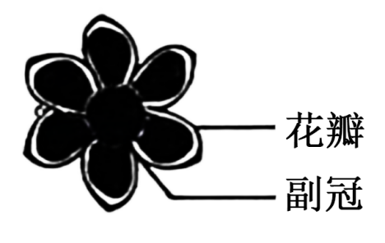
A. 水仙甲花瓣和副冠颜色的差异是由基因B表达情况不同导致的
B. 甲和乙的基因型分别为aaBBdd、AAbbDD
C. F₁的表型为花瓣白色、副冠橙红色，花后期副冠褪色
D. F₂中副冠橙红、不褪色植株的占比是3/16，该性状共有2种基因型
三、非选择题：本题共5小题，共55分。
21. 研究人员以森林中某落叶阔叶树为对象，测定了树冠顶部和底部当年生总枝条的相关指标，结果如表所示。当年生总枝条是指在一个生长季节内（通常是春季萌芽到秋季落叶前）萌发、生长并木质化的枝条及其上的所有叶片。回答下列问题。
相关指标  总枝条位置 | 叶片最大光合速率  （CO₂μmol·m⁻²·s⁻¹） | 叶片呼吸速率  （CO₂μmol·m⁻²·s⁻¹） | 相对碳成本  （%） | 比叶面积  （m²·kg⁻¹）
树冠顶部 | 11.9 | 1.8 | 15.6 | 9.8
树冠底部 | 9.5 | 1.1 | 15.2 | 13.5
注：相对碳成本=（当年生总枝条的碳总量/叶片脱落前该总枝条从环境中吸收的碳总量）×100%；
比叶面积=叶面积/叶干重。
（1）实验中测定最大光合速率时，除使用饱和光照外，还应保证________和________等环境因子一致且适宜。与测定光合速率不同，测定叶片的呼吸速率必须在________环境条件下。
（2）已知，光合速率=净光合速率＋呼吸速率。以一定强度的光照射该植物顶部叶片，此时顶部叶片的呼吸速率与光合速率相等，若用同强度的光照射底部叶片，此时底部叶片的净光合速率应________（填“>0”、“<0”或“=0”）。
（3）植株生长过程中，总枝条可向根等部位输出有机物，总枝条输出有机物的能力与相对碳成本呈________（填“正”或“负”）相关。底部与顶部总枝条的相对碳成本接近，但底部总枝条所处环境光照较弱，在此条件下，据表中数据分析，底部总枝条通过________和________，使其碳输出量实现最大化。此外，其叶片还可能通过哪些生理或结构变化来提高光能捕获效率？________（答出2点即可），这些变化的作用是________（从光反应的物质和能量转化角度作答）。
22. 伴生植物可有效防控作物害虫。研究人员利用万寿菊防治旱稻田害虫，调查了旱稻种植期内的害虫及其天敌（节肢动物类）数量，实验分组和结果如下：
组别 | 处理方法
T1 | 种植旱稻
T2 | 在旱稻田周围种植万寿菊
T3 | 对旱稻喷洒万寿菊提取物
T4 | 在旱稻田周围种植万寿菊且对旱稻喷洒万寿菊提取物
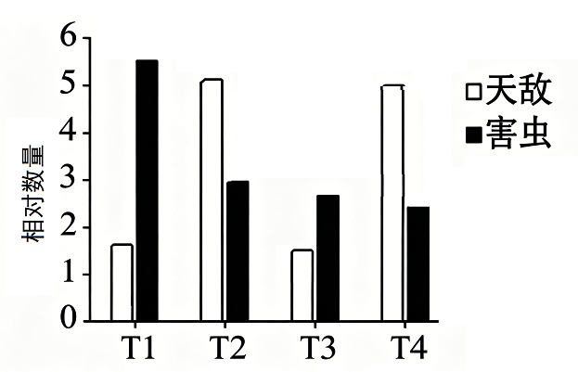

（1）据柱状图分析，种植万寿菊可通过________实现对农田害虫的调控，从而提高农田生态系统的________能力。
（2）实验中观察到，害虫天敌草蛉主要捕食旱稻田内的害虫（如二化螟、稻飞虱），草蛉还能捕食以万寿菊为食的花蓟马等昆虫。请根据上述给出的营养关系绘制包含旱稻、万寿菊、二化螟、稻飞虱、花蓟马和草蛉的食物网________（请在答题卡指定区域作答）。
（3）旱稻生长的不同时期，二化螟等害虫数量变化较大。当旱稻田中的害虫较少时，害虫天敌会捕食万寿菊上的昆虫作为补充食物，这种补充食物对天敌种群的作用是________，这种作用在后续旱稻田害虫数量增多时的意义是________。
（4）统计分析后，T2、T3和T4对害虫的控制效果基本一致，为了实现长期控害和可持续发展，生产实践中应优先选择使用________方法。
（5）为实现更好的防控效果，需结合防控目标和作物特点。下列叙述正确的是________（多选）。
A. 害虫天敌的活动范围能够覆盖农田作物
B. 害虫天敌应保持食物生态位的高度重叠
C. 避免伴生植物生长时与作物产生竞争
D. 伴生植物应易于控制，避免造成物种入侵
23. 用某肿瘤模型小鼠研究发现，肿瘤通过分泌神经营养因子促进肿瘤周边迷走神经末梢的生长，增强了一条神经通路（感受器→迷走神经→脑干→交感神经→效应器）的作用，影响肿瘤生长。回答下列问题。
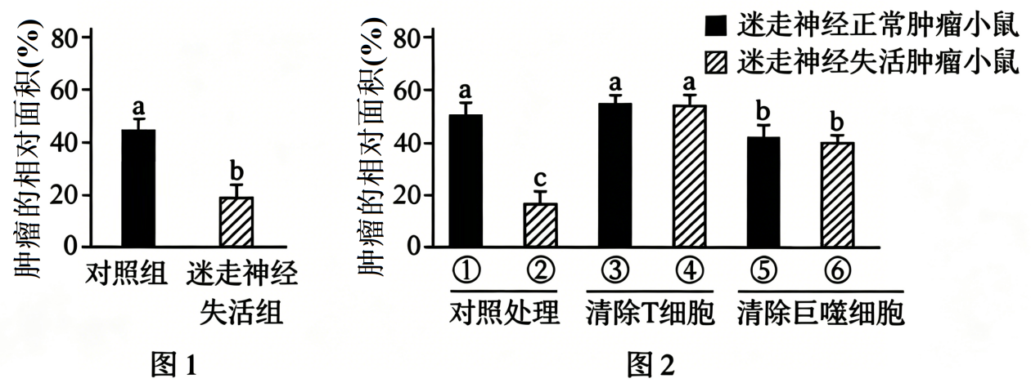
注：图中数据表示每组检测的平均值，同一图中不同字母表示检测结果间差异显著，相同字母表示检测结果间差异不显著。
（1）该神经通路对于肿瘤生长的调节________（填“属于”或“不属于”）反射。此通路中，作为传入神经的是________神经。将该通路中迷走神经失活获得图1结果，可推知该神经通路________（填“促进”或“抑制”）肿瘤生长。
（2）推测上述神经通路最终需通过免疫细胞影响肿瘤生长，研究人员在不同小鼠中分别清除T细胞和巨噬细胞，获得图2结果。
I．神经失活时：巨噬细胞抑制肿瘤生长，依据是⑥组肿瘤相对面积显著大于②组肿瘤相对面积；T细胞也抑制了肿瘤生长，依据是________。结合所学知识，巨噬细胞可能发挥________作用活化辅助性T细胞，通过一系列作用最终活化细胞毒性T细胞杀伤肿瘤。
Ⅱ．神经正常时：巨噬细胞促进肿瘤生长，依据是________。进一步研究发现交感神经末梢释放去甲肾上腺素，作用于巨噬细胞可调节精氨酸酶1基因的表达。精氨酸酶1能分解精氨酸，而精氨酸是T细胞活化的必需营养物质。综合以上信息，该神经通路影响肿瘤生长的机制为：
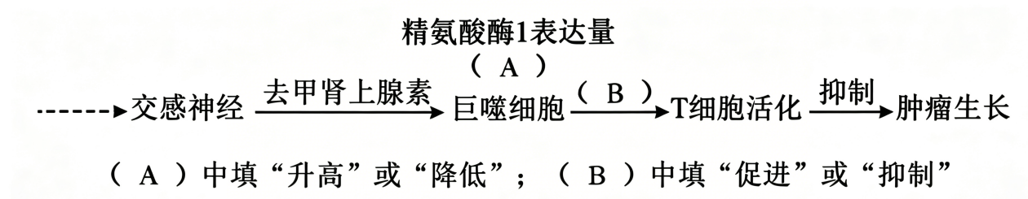
24. 我国科学家在半矮秆水稻性状改良研究领域中取得了突破性进展。
（1）已知水稻高秆和半矮秆性状受一对等位基因SD1/sd1控制。SD1基因编码有功能的赤霉素20-氧化酶，催化底物产生赤霉素，控制高秆性状；sd1基因不能产生有功能的酶，控制半矮秆性状。杂交结果说明高秆对半矮秆为显性，从基因型和基因产物功能的角度，对此结论的解释是________。
（2）半矮秆稻抗倒伏，但高氮肥下才能高产。为使其在低氮肥下高产，科学家找到一种名为“千粒稻”的高秆水稻，该水稻具有低氮肥下高产的相关基因。为寻找该基因，将千粒稻与半矮秆稻杂交，筛选________性状的半矮秆子代，再与________杂交。重复以上操作，得到一系列只包含一小段千粒稻染色质但低氮肥高产的杂交品系（C系）。上述过程是为了尽可能避免________流入C系，以缩小筛选范围。
（3）从C系中筛选到一段DNA序列，命名为qINCA2.qINCA2与半矮秆稻的同源序列INCA2只有一个核苷酸差异，均不编码蛋白质。在低氮肥条件下，INCA2导致局部染色质成为稳定的环，把RCN2基因“锁”在其中（下图b），而qINCA2没有使染色质成环能力（下图c）。
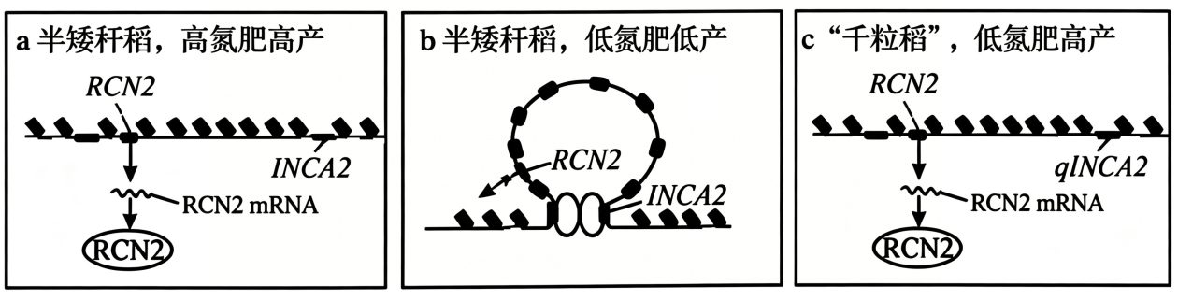
qINCA2控制低氮肥高产性状的分子水平解释为________。
（4）基于以上机制欲用基因组编辑技术（可以精准快速改变DNA序列）改造另一种氮肥依赖型半矮秆稻品种，培育低氮肥高产型纯合子。合理的方案是先编辑该半矮秆稻的________，筛选得到低氮肥高产型第一代基因组编辑水稻。由于该水稻可能是________，需再让其进行________，然后从中筛选获得目标水稻。
25. 平沙绿僵菌是一种昆虫病原真菌，通过分生孢子侵染蚊子，对蚊子致死率高，但引诱能力弱。利用松树长叶烯合酶基因（Tps）改造平沙绿僵菌，增强其引诱能力，据此研发“诱杀一体”的灭蚊剂。回答下列问题。
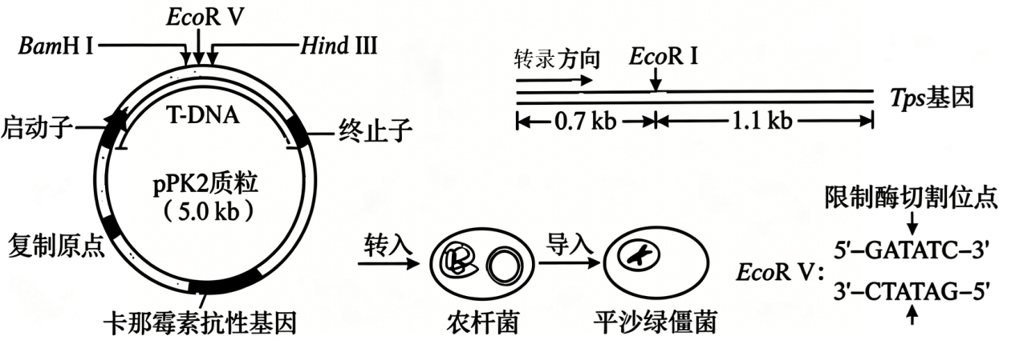
注：质粒中限制酶切割位点间碱基对长度可忽略不计；kb：千碱基对。
（1）为提高Tps基因在平沙绿僵菌中的表达效率，重新设计了长叶烯合酶编码序列，该序列与天然基因序列存在较大差异，但编码的氨基酸序列不变，获取该目的基因的方法是________。
实验如上图，用限制酶EcoRV切割pPK2质粒，然后与Tps基因连接，用________（填“E．coli”或“T4”）DNA连接酶可获得更高的连接效率。
经卡那霉素筛选得到的农杆菌中，除含有目的基因的重组质粒外，还可能存在________。为鉴定重组质粒是否正确连接，利用限制酶切割并电泳检测，下列限制酶组合和片段大小，属于正确连接的是________和________。
A．BamHI/EcoRI、0.7kb＋6.1kb B．BamHI/EcoRI、1.1kb＋5.7kb
C．HindIII/EcoRI、0.7kb＋6.1kb D．HindIII/EcoRI、1.1kb＋5.7kb
农杆菌转化后，重组质粒上的T-DNA会转移并整合到平沙绿僵菌的________上。
为筛选工程化平沙绿僵菌，用PCR技术进行鉴定。Tps基因的转录模板链部分序列为：5′-ATGTCGTTCC…AATTGGCTCC-3′，下列引物对可用于扩增该片段的是________。
A．5′-ATGTC…-3′、5′-CCTCG…-3′ B．5′-ATGTC…-3′、5′-GGAGC…-3′
C．5′-TACAG…-3′、5′-CCTCG…-3′ D．5′-TACAG…-3′、5′-GGAGC…-3′
（2）研究人员比较了等量平沙绿僵菌和工程菌培养物对蚊子的诱杀效果，如下表。
相关指标  培养物 | 访问次数  （次/小时） | 停留时间  （分钟/小时） | 2小时感染率  （%） | LT₅₀  （天） | 第7天死亡率  （%）
平沙绿僵菌 | 0.9 | 1.1 | 100 | 5.84 | 62.4
工程菌 | 2.4 | 5.9 | 100 | 4.04 | 84.3
注：感染率：感染孢子的蚊子比例；LT₅₀（半数致死时间）；导致50%蚊子死亡所需的平均时间。
已知孢子附着量决定蚊子死亡速度，结合表中数据解释工程菌培养物使蚊子的LT₅₀显著缩短且第7天死亡率更高的原因是________。
（3）该工程菌制剂在推广前，需经过严格的________评价，符合标准后方可推广。
2026年普通高等学校招生选择性考试
生物学
本试卷共10页。考试结束后，将本试卷和答题卡一并交回。
注意事项：1.答题前，考生先将自己的姓名、准考证号码填写清楚，将条形码准确粘贴在条形码区域内。
2.选择题必须使用2B铅笔填涂；非选择题必须使用0.5毫米黑色字迹的签字笔书写，字体工整、笔迹清楚。
3.请按照题号顺序在答题卡各题目的答题区域内作答，超出答题区域书写的答案无效；在草稿纸、试卷上答题无效。
4.作图可先使用铅笔画出，确定后必须用黑色字迹的签字笔描黑。
5.保持卡面清洁，不要折叠，不要弄破、弄皱，不准使用涂改液、修正带、刮纸刀。
一、选择题：本题共15小题，每小题2分，共30分。在每小题给出的四个选项中，只有一项是符合题目要求的。
【1题答案】
【答案】B
【2题答案】
【答案】D
【3题答案】
【答案】A
【4题答案】
【答案】B
【5题答案】
【答案】C
【6题答案】
【答案】D
【7题答案】
【答案】C
【8题答案】
【答案】C
【9题答案】
【答案】A
【10题答案】
【答案】B
【11题答案】
【答案】B
【12题答案】
【答案】C
【13题答案】
【答案】A
【14题答案】
【答案】D
【15题答案】
【答案】D
二、选择题：本题共5小题，每小题3分，共15分。在每小题给出的四个选项中，有一项或多项是符合题目要求的。全部选对得3分，选对但选不全得1分，有选错得0分。
【16题答案】
【答案】BD
【17题答案】
【答案】BCD
【18题答案】
【答案】BC
【19题答案】
【答案】ABD
【20题答案】
【答案】ACD
三、非选择题：本题共5小题，共55分。
【21题答案】
【答案】（1） ①. CO₂​浓度 ②. 温度 ③. 黑暗
（2）>0 （3） ①. 负 ②. 降低呼吸速率 ③. 增大比叶面积 ④. 增加叶绿素含量、增大叶面积（或增加叶绿体类囊体膜面积，合理即可） ⑤. 吸收更多光能，促进光能转化为ATP和NADPH中活跃的化学能，提高光反应效率
【22题答案】
【答案】（1） ①. 增加害虫天敌的数量 ②. 自我调节能力
（2）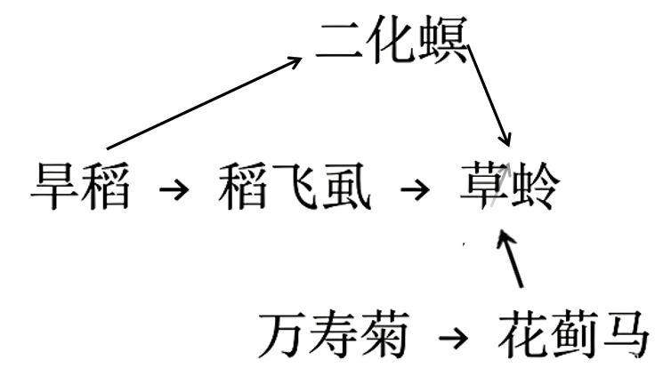 （3） ①. 维持天敌种群数量，避免天敌因食物不足导致种群数量下降 ②. 当害虫数量增多时，足够数量的天敌可以快速控制害虫种群增长，更好地发挥控害作用
（4）T2（在旱稻田周围种植万寿菊） （5）ACD
【23题答案】
【答案】（1） ①. 属于 ②. 迷走 ③. 促进
（2） ①. ④组肿瘤相对面积显著大于②组肿瘤相对面积 ②. 抗原呈递（吞噬处理并呈递抗原） ③.
⑤组肿瘤相对面积显著小于①组肿瘤相对面积机制 ④.
A：升高；B：抑制
【24题答案】
【答案】（1）杂合子基因型为SD1sd1，其中SD1可编码产生有功能的赤霉素20-氧化酶，合成赤霉素，表现为高秆，因此高秆对半矮秆为显性
（2） ①. 低氮肥高产 ②. 半矮秆稻 ③. 千粒稻其余染色质（DNA）
（3）qINCA2没有使染色质成环的能力，无法将RCN2基因锁定，RCN2基因可以正常转录、翻译（正常表达），合成RCN2蛋白，因此水稻在低氮肥条件下表现高产
（4） ①. INCA2基因 ②. 杂合子 ③. 自交

【25题答案】
【答案】（1） ①. 人工合成法（化学合成法） ②. T4 ③. 未插入目的基因的pPK2空质粒 ④. A ⑤. D ⑥. 染色体DNA ⑦. B
（2）工程菌的引诱能力更强，蚊子访问次数更多、停留时间更长，附着的孢子量更多，孢子附着量决定蚊子死亡速度，因此致死速度更快，半数致死时间LT₅₀缩短，第7天死亡率更高 （3）安全性

